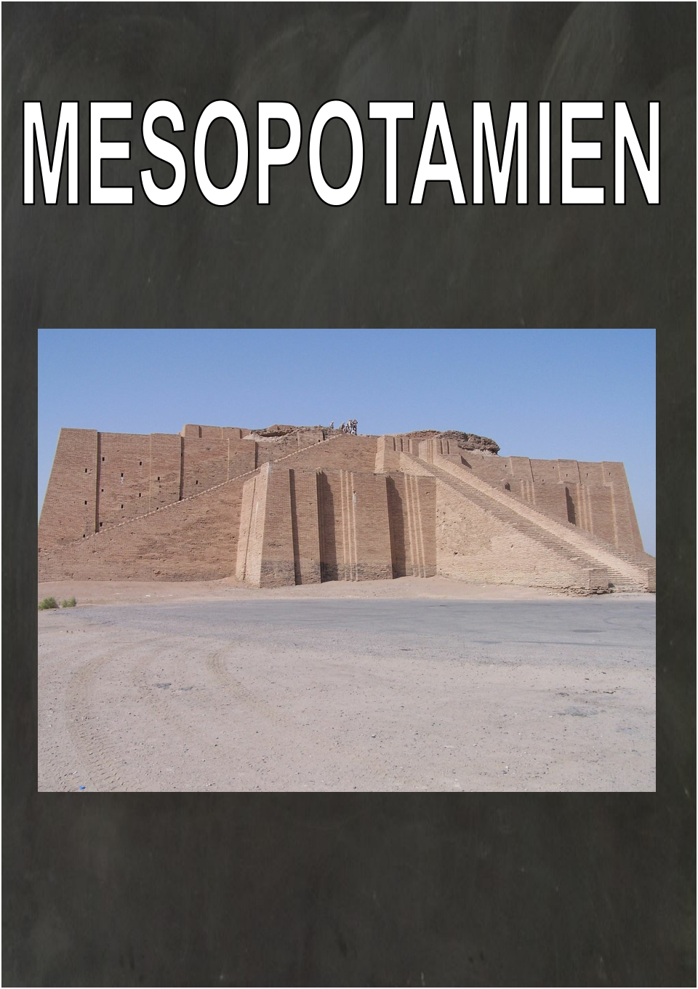

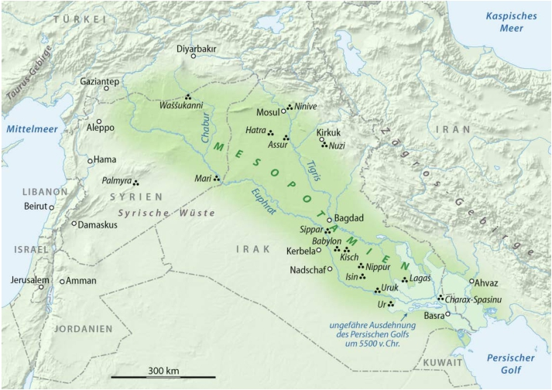

MESOPOTAMIEN

Mesopotamien bedeutet

„Land zwischen den Flüssen“ oder „Zweistromland“. M E S O I P O T A M I E NI

= Mitte = Flüsse

Das fruchtbare Landstück im Osten Asiens, zwischen den Flüssen Euphrat und Tigris gilt als Wiege der Antike.

Im südlichen Mesopotamien lebten die Sumerer, die sich bereits im
3. Jahrtausend v. Chr. hier niederliessen. Sie gelten als erstes Volk, das den Schritt zur Hochkultur geleistet hat.

Um 2000 v. Chr. lebten die Assyrer entlang der Ufer des Tigris’ und die Babylonier am Euphrat.

2

MESOPOTAMIEN

Die Zikkurat ist ein gestufter Tempelturm in Mesopotamien.

Die meisten Zikkurats bestehen aus einer Terrasse auf zwei bis sieben Stufen, die sich nach oben verkleinern und einem Tempel an der Spitze.
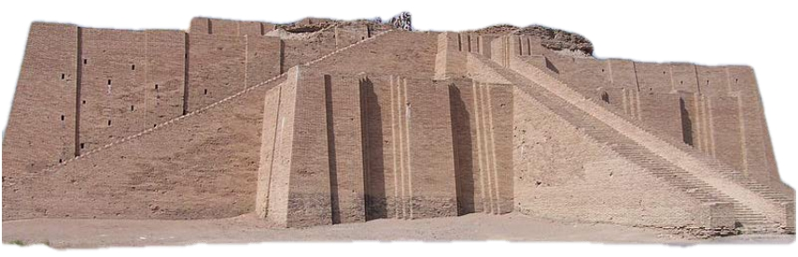

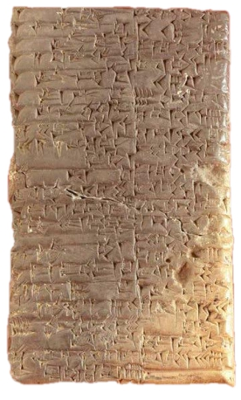
Die Sumerer waren die ersten Menschen, die das Rad nutzten. Wenn sie mit ihren Kriegswagen auftauchten, verursachten sie grosse Unruhe unter ihren Feinden.

Die Sumerer waren geschickte Mathematiker und erfanden um 3000 v. Chr. die Keilschrift: Das sind Zeichen in Form eines Keiles, die sie mit dem dreikantigen Ende eines dünnen Holzes in frischen Lehm eingedrückt hatten. Wie die ägyptischen Hieroglyphen war die Keilschrift eine Mischung zwischen Buchstaben und Bilderschrift.

Auch die Töpferscheibe ist eine Erfindung der Sumerer.

Um 1750 v. Chr. verfasste König Hammurabi die erste überlieferte Gesetzessammlung.

Er legte auch Bewässerungsanlagen an und liess grossartige Bauten errichten. Während dieser Zeit wurde die Stadt Babylon so wichtig für die Region, dass ganz Mesopotamien als Babylonien bezeichnet wurde.

3

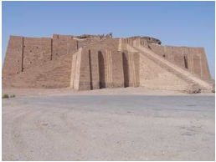
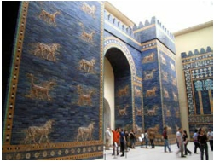
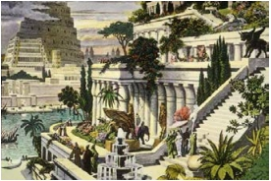

MESOPOTAMIEN

Heute gibt es Mesopotamien nicht mehr. Auf dem Gebiet zwischen Euphrat und Tigris liegt heute der Irak.

Die Stadt Babylon war als Hauptstadt Babyloniens eine der wichtigsten Städte des Altertums. Da die Wohnhäuser, Tempelanlagen, Stadtmauern und Tore aus Lehmziegel gebaut wurden - einem Baustoff, der weniger haltbar ist als Stein - sind heute nur noch wenige Reste erhalten.

Der Name der Stadt kommt von Bab-ilu, was „Tor Gottes“ bedeutet.

Berühmte Bauwerke sind:

die Zikkurat das Ischtar-Tor die Hängenden Gärten.

So beschreibt der griechische Geschichtsforscher Herodot die Stadt:

„Babylon wurde auf einer grossen Ebene errichtet. Sie hat eine quadratische Form und ist so gewaltig und prächtig gebaut wie keine andere Stadt, die ich kenne.“

Die Stadt ist durch den Fluss Euphrat zweigeteilt und von einem riesigen Festungsgürtel umschlossen. Dieser besteht aus einer inneren Doppelmauer und der äusseren Stadtmauer, die 27 Meter dick und
105 Meter hoch ist. Rund um den Mauerring fliesst ein breiter und tiefer Wassergraben.

Zwischen die Mauern füllte man Schutt und Lehm und legte so einen Fahrweg an, auf dem zwei Wagen, die von vier Pferden gezogen wurden, aneinander vorbeifahren konnten.

4

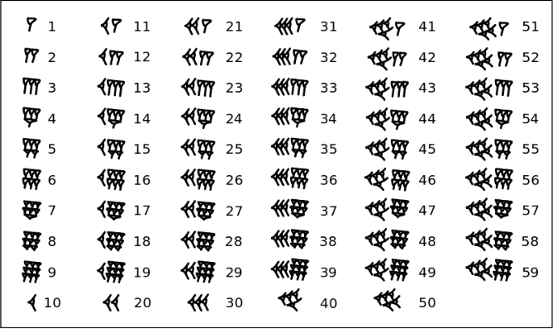

MESOPOTAMIEN

Keilschrift und Mathematik

1. Stell dir vor, du bist Steuereintreiber und hast folgendes Problem zu
lösen:

Die Priester des Ischtar-Tempels ziehen die Steuern von 15 Dörfern und Städten ein. Für das Fest zu Ehren ihrer Göttin muss jeder Ort 3 Krüge Wein, 5 Fass Bier und 16 Säcke Getreide abgeben. In zwei Dörfern ist der Tigris über die Ufer getreten und hat die Felder überschwemmt, sodass diese keine Steuer bezahlen müssen.

Der Tempel erhält ___ Weinkrüge, ___ Bierfässer und ___ Kornsäcke.

Zeichne in Keilschrift die Anzahl Weinkrüge , die Anzahl

Bierfässer und die Anzahl Getreidesäcke ,

die insgesamt in den Tempel gebracht werden.

5

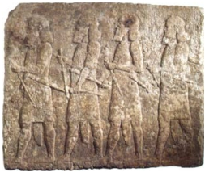

MESOPOTAMIEN

2.

Eine kleine Tafel in Keilschrift zu prägen ist ganz einfach. Du brauchst
eine Scheibe Lehm, ein keilförmig geschnitztes Hölzchen
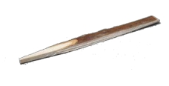
(z.B. Zahnstocher) und etwas Geduld.

Drücke das Hölzchen wie einen Stempel auf
den frischen Lehm, so dass eine Furche
entsteht. Schreibe zum Beispiel die Zahlen der
Rechenaufgabe oder erfinde selber eine Rechnung.

Danach lässt du den Lehm an der Sonne trocknen.

3.

Die Untertanen treten vor den König, aber einige stehen in der falschen Reihe.
Versetze die Eindringlinge in die richtige Zeile.

Priester – Töpfer – Königstochter – Statthalter

Mathematiker – Sklave – Architekt – Lehrer

Wächter – Bogenschütze – Hirte – Krieger

Weber – Schmied – Soldat – Schreiner

Astronom – Bäuerin – Ackerbauer – Viehzüchter

Gefangener – Bettler – Diener – Prinz

6

MESOPOTAMIEN

4.

Vier Männer treten durch das Stadttor in die Stadt Ur: ein Priester, ein Krieger, ein Händler und ein Sklave.

☐Der Erste trägt keine Sandalen an den Füssen.

☐ Der Vierte ist weder Priester noch Händler.

☐ Der Zweite sagt, er heisse Enkidu.

☐ Utnapisti kommt nach Enkidu, aber vor Zaggisi.

☐ Der Dritte wird begleitet von drei Sklaven und geht in Richtung des
Tempels.
☐ Zaggisi hat ein schönes, goldverziertes Schwert in der Hand.

☐ Enlil ist ein Sklave.

☐ Der Händler heisst nicht Utnapisti.

Reihenfolge | Name | Beruf

7

MESOPOTAMIEN

Lösungen

1. Der Tempel erhält 39 Weinkrüge, 65 Bierfässer und 208 Kornsäcke.

3.

Königsklasse: Prinz – Priester – Königstochter – Statthalter

Gelehrte: Mathematiker – Astronom – Architekt – Lehrer

Heer: Wächter – Soldat – Bogenschütze – Krieger

Handwerker und Händler: Weber – Schmied – Töpfer – Schreiner

Landwirtschaft: Bäuerin – Ackerbauer – Hirte – Viehzüchter

Unterste Klasse: Sklave – Gefangener – Bettler – Diener

4.

Reihenfolge | Name | Beruf
1. | Enlil | Sklave
2. | Enkidu | Händler
3. | Utnapisti | Priester
4. | Zaggisi | Krieger

8

